บทที่ 4
การทดลองและผลการทดลอง

  - การทดลองเรียกใช้บริการจาก Web Service เพื่อรับข้อมูล และเก็บบันทึกข้อมูล
ทดลองเรียกใช้บริการของ MyKMITL Server จากอุปกรณ์ Mobile (MyKMITL Client) เพื่อทำการรับและส่งข้อมูลแผนที่ ข้อมูลประกาศ ข้อมูลเกี่ยวกับผู้ใช้ ข้อมูลเกี่ยวกับกลุ่มชมรมและวิชาเรียน รวมทั้งข้อมูลพิกัดตำแหน่ง แล้วทำการบันทึกข้อมูลที่ได้รับ

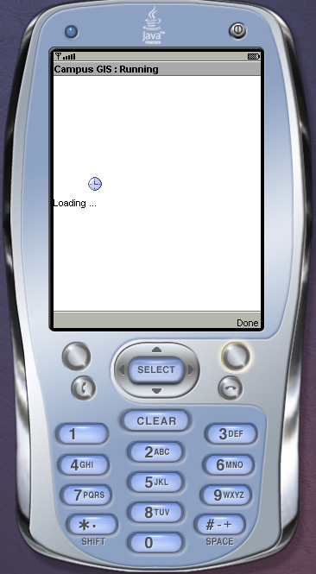
รูปที่ 4.1 แสดงหน้าจอขณะรับข้อมูลจาก Web Services

  - การทดลองแสดงผลภาพแผนที่ SVG บนอุปกรณ์ Mobile
ทดลองดึงข้อมูลแผนที่ที่บันทึกไว้มาแสดงผล และปรับเปลี่ยนรูปแบบของการแสดงผลต่างๆ

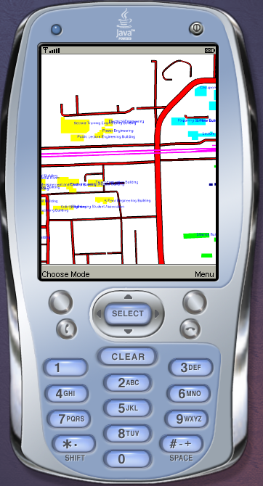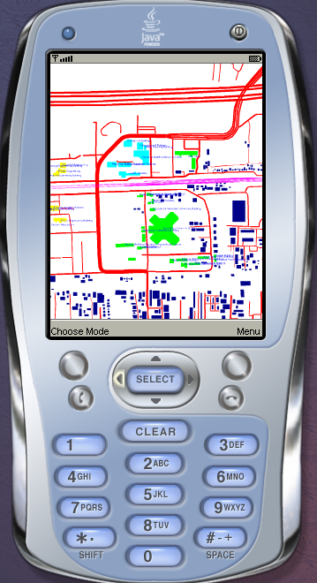
รูปที่ 4.2 หน้าจอแสดงแผนที่เมื่อทำการขยายและเลื่อนแผนที่

  - การทดลอง Login เพื่อเข้าใช้งานระบบ
ทดลอง Login จาก Mobile Application เพื่อเข้าใช้งานระบบ

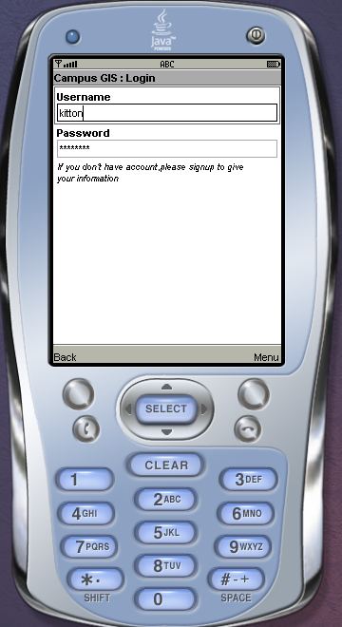
รูปที่ 4.3 แสดงหน้าจอ Login เพื่อเข้าใช้งานระบบ

  - การทดลองลงทะเบียนเข้าใช้งานระบบ
ทดลองสมัครเข้าใช้งานระบบเพื่อให้ข้อมูลรายละเอียดของตัวเอง

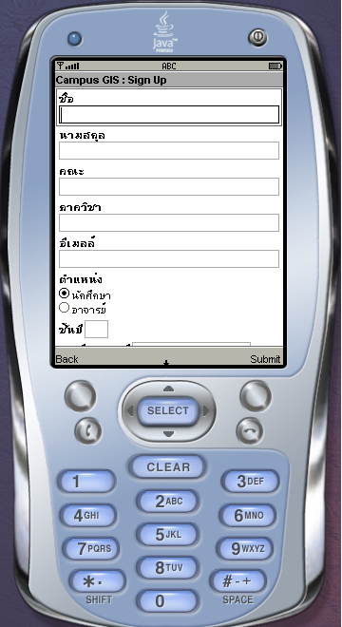
รูปที่ 4.4 แสดงหน้าจอลงทะเบียนเพื่อใช้งานระบบ

  - การทดลองแสดงผลข้อมูลประกาศ รวมทั้งข้อมูลรายละเอียดของ Group
ทดลองแสดงผลข้อมูลรายละเอียดต่างๆ ของประกาศ และกลุ่ม และข้อมูลผู้ใช้ ตามลักษณะที่ต้องการ

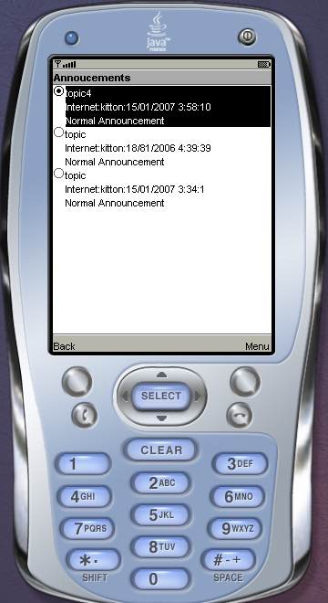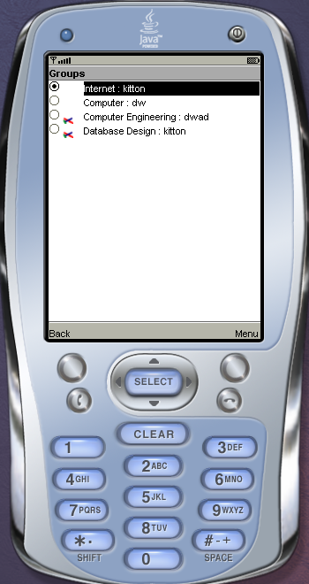
รูปที่ 4.5 แสดงหน้าจอประกาศข่าวสารต่างๆ

  - การทดลองเชื่อมต่อข้อมูลการนัดหมายบนอุปกรณ์ PDA
ทดลองเชื่อมต่อเพื่อเพิ่มข้อมูลการนัดหมายจากประกาศที่มีชนิดเป็น Calendar ลงบน Calendar ของอุปกรณ์ PDA

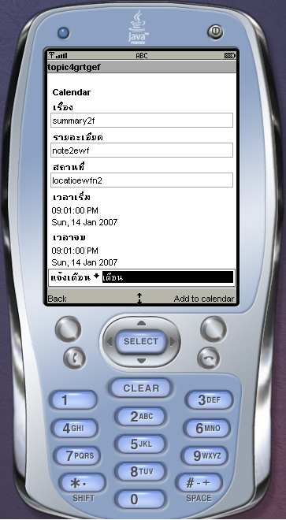
รูปที่ 4.6 แสดงหน้าจอบันทึกการนัดหมาย

